ATIVIDADE DE AMPLIAÇÃO 7
Os planetas

NOME: ______________________________________N.º: ______ TURMA: _________ DATA: ____________

- Lê o que diz cada criança e responde às questões.
  - Escreve a expressão numérica correspondente e calcula o resultado.
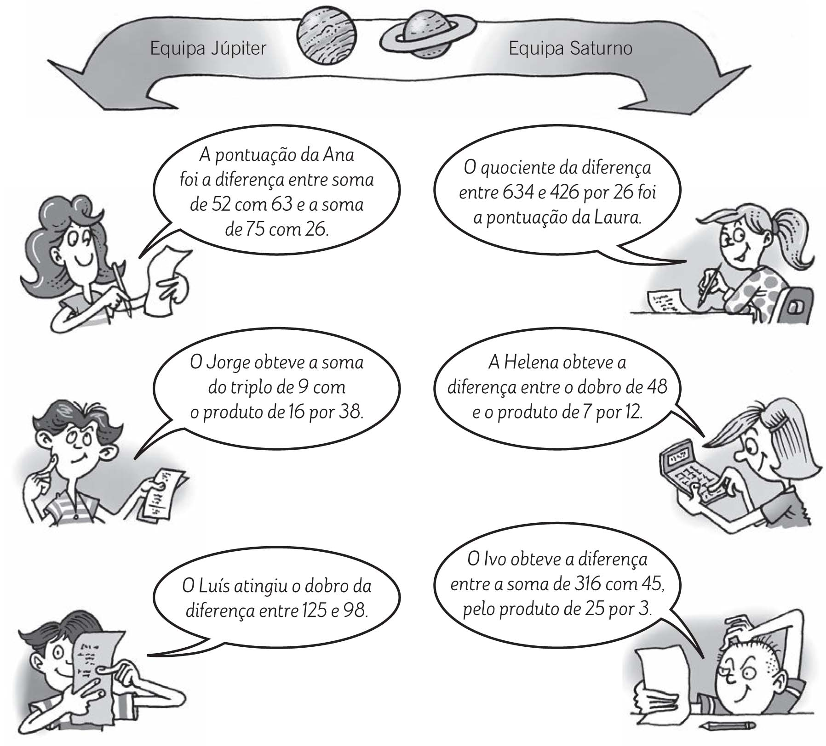
Equipa Júpiter |  |  | Equipa Saturno
Pontuação da Ana |  |  | Pontuação da Laura
Pontuação do Jorge |  |  | Pontuação da Helena
Pontuação do Luís |  |  | Pontuação do Ivo
TOTAL |  |  | TOTAL

  - Que equipa é a vencedora? ____________________________________________________________
  - Quantos pontos mais obteve a equipa vencedora? __________________________________________

